IT行业薪酬变化数据分析及预测
张域¹
1 大连理工大学软件学院 辽宁省大连市 116620
（1565003286@qq,com）

摘 要 作为一门高新产业，IT行业迎来一轮又一轮的发展高潮，一些IT岗位的薪资水平远高于其他行业。目前来看， IT行业的发展市场很大，未来发展前景可观，并且整个行业还处于上升通道。整体薪酬在近十年中不断提高，行业人才不断大量涌现。各个新技术的开发对市场提出了极大的人才需求。而企业选择人才的方式多为人才资本投入与企业知名度投入两种。因此，IT企业如何用薪酬福利招揽更多的人才与保留企业核心人才成了许多公司企业关注的方向。从近几年全国所有企业薪酬数据和就业人士学历以及人数的图表分析中，预测未来IT薪酬仍然会上涨，就业学历会逐步提高，就业人数也会不断增多，整个行业发展将会十分迅速。合理给出就业者合适的报酬也将成为IT企业成长的至关重要的一步。
关键词： IT行业；IT就业者学历分析；人才招揽；IT前景；薪酬数据分析；IT就业人数分析

- 引言
随着互联网和物联网行业的爆火，大量的数据为我们每天的生活带来了极大的便利。随着大量数据的供给，传统的分析方法根本无法工作，人工智能的发展为物联网数据分析带来了极大便利。与此同时，AI的发展也带动了IT行业的发展，互联网公司对IT人员的需求，尤其是对物联网和AI的学习人才方面的渴求，使得整个IT行业在蓬勃发展^{[1]}。

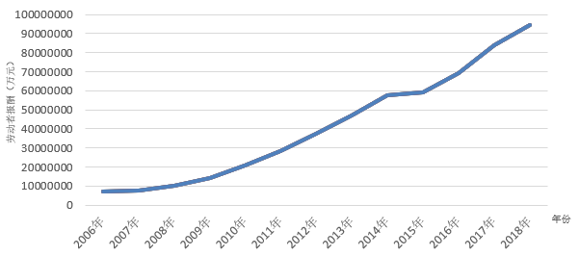
这种对于IT人才的需求，将会使得IT行业的薪资答复提高。实际上，在国内近十几年的薪酬变化（如图一）中可以看出，自2006年到2018年，IT行业的薪酬十分明显，并且增长速度呈现上升趋势。如何合理有效的给出合理的薪酬吸引和留住IT行业的人才，将会成为IT企业成长路上的重要一步。本文结合就业人数和就业学历分析，对IT薪酬变化进行了图表分析，并且对未来薪酬变化做了预测分析。
图一 IT行业薪酬变化
Figure 1 IT industry salary changes
- IT薪酬变化数据分析
  - 全国IT行业薪酬变化分析
在全国的IT行业平均 薪酬变化表^{[2]}（如表1）中可以看到，在2007年在总薪资有所上涨的情况下，由于就业人数激增导致的2007年平均工资略低于2006年平均工资。自2008年开始的总共自增长复读越来越大，就业人数也在激增，平均薪酬也不断拔高，至2018年平均薪酬已达到14.7万之多。字2006年起，增长率达到71.53%。虽然18年平均薪酬增长速率有所放缓，但是任然未趋近平稳，尚且会继续增长。在当前IT行业就业人员不断增多的情况下，平均工资任然上涨。这对于社会无业人员、低薪资、毕业生来说都具有十分大的诱惑力。IT行业的爆火任然将继续，对于人才的薪酬待遇也会越来越好。
表1 全国的IT行业平均薪酬变化表
Table 1 The national IT industry average salary change table
Year | Total remuneration/(million yuan) | Number of employed | Average salary/( million yuan)
2006  2007  2008  2009  2010  2011  2012  2013  2014  2015  2016  2017  2018 | 707787  7385458  10029460  14198259  20863262  28523736  37492846  47060921  57531358  59396494  69158814  84011570  94779838 | 1289530  1528977  1545028  2131888  2724556  3439261  4184030  4702392  5457806  5742713  5858212  6175562  6445258 | 5.488  4.830  6.491  6.659  7.657  8.293  8.960  10.007  10.541  10.342  11.805  13.603  14.705
2.2 从业人员学历分析
IT行业作为一门新兴的产业，对于学历的要求是比较友好的。对于管理层需求的工程能力对学历要求比较高，而作为主力军的程序员，在目前代码自动化不是很成熟的情况下，有着大量的需求。而编程入门的难度并不是非常大。掌握系统性的知识，从底层知识的建立到工程模型的构造，对于知识要求非常高，需要经过尝试见的学习培训。所以拥有系统性知识的大多数都属于学历比较高的毕业生。基本的代码编写程序员对于学历的要求并不是很高，市场有许多的针对应用速成形式的培训，能够让零基础的人，迅速迈入编程的门槛。
在对2006年到2018年IT行业的就业人员学历数据（如图2）分析中可以看到，本科学历就业人员在2010年到2014年增长迅速，自2014年以后增长有所放缓。大专以下学历的就业人员增幅也十分明显。硕士学历就业增长局限于每年硕士毕业人数增长较为缓慢。从不同学历的就业人员增长速率中不难看出，IT行业对于学历的要求，并不是很高。在疫情冲击下，其他行业失业人员，有很大可能会向着IT行业进军，从而使得整个IT行业继续爆火。
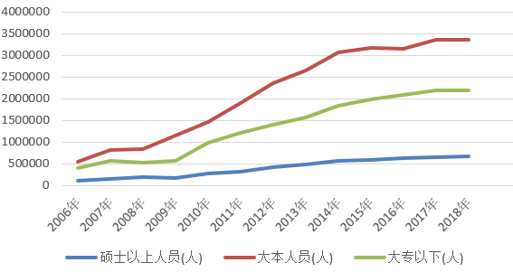
图二 2006年到2018年IT行业的就业人员学历数据
- 结论
随着人工智能、工业互联网、物联网、商用 5G 等领域成为国家关注的核心，IT行业对于人才的渴求将会越来越大，增加薪酬吸引行业内人才流向公司是公司在IT行业内保留竞争力的重要步骤。
虽然过去的2020年在疫情的影响下，许多行业遭受重创，对于IT行业也造成了不小的影响。但对于 IT 行业来说，这一年是机会与挑战并存的一年。互联网、物联网和人工智能对于疫情防控的作用，已经在实践中得到验证^{[3]}。实践证明，IT行业将在未来十几二十年内对我们的疫情防控起到十分重要的作用。IT 行业仍然是一个充满活力，投资良好且面向增长的行业。行业薪酬将持续拔高，继续吸引人才加入IT行业。
为了在竞争激烈的时长中抢占最优秀的人才，公司已经开始使用“津贴”。为了保持人才的积极性，公司还会提供个人和团队成就奖励等激励措施^{[4]}。这些隐性的薪酬也是公司对于人才吸引的重要举措。
参考文献

[1] Beida Qingbirds Shanghai Yundeng, 2019 IT industry salaries are on the rise overall [J/OL] [2019-05-29] https://wenku.baidu.com/view/6ba208bb2e60ddccda38376baf1ffc4fff47e2dd.html
北大青鸟上海云登, 2019年IT行业薪资整体呈上升趋势[J/OL] [2019-05-29] https://wenku.baidu.com/view/6ba208bb2e60ddccda38376baf1ffc4fff47e2dd.html
[2] National Research Network, Statistical Database[DB/OL] http://data.drcnet.com.cn/dataTable?id=72&structureId=72
国研网, 统计数据库[DB/OL] [2020-3-20] http://data.drcnet.com.cn/dataTable?id=72&structureId=72
[3] Xiaoxiang Morning Post, Giving full play to the role of artificial intelligence in epidemic prevention and control [J/OL] [2020-07-23]
https://baijiahao.baidu.com/s?id=1672969459032224082&wfr=spider&for=pc
潇湘晨报，充分发挥人工智能在疫情防控中的作用[J/OL] [2020-07-23] https://baijiahao.baidu.com/s?id=1672969459032224082&wfr=spider&for=pc
[4] Fast Reading Library, Seven IT Salary and Hiring Trends for 2018 [J/OL] [2017-11-14]
http://www.360doc.com/content/17/1114/11/27972427_703698145.shtml
快读书馆，2018的七个IT薪酬和招聘趋势 [J/OL] [2017-11-14]
http://www.360doc.com/content/17/1114/11/27972427_703698145.shtml

